ZH TÍPUSFELADATOK

Tartalom

>>> 1. számátalakítós 1

>>> HAMMING 2

>>> RANDOM KÓDOK A VÉGÉN (VHDL) 3

>>> LEBEGŐPONTOS FOS 6

>>> FOLYAMAToS FOSMANÓ 6

>>> SZINTÉZIS 7

>>> MEMÓRIA FOS 7

>>> FA, RCA 8

>>> LACA, időszükséglet 9

>>> CÍMŰ SZÁMÍTÓ BLOKKDIAGRAM 9

>>> DIREKT FOS 10

>>> ELMÉLET 10

>>> RISC CISC 10

>>> HÁLÓZATOK 10

>>>REGISZTERES D TÁROLÓS FOS TAVALYRÓL 11

>>> HARVARD, NEUMANN 11

>>> LOGIKAI FÜGGVÉNYEK 11

>>> ALU 11

>>> REGISZTER ABLAKOZÁS 11

>>> EGYÉB ELMÉLET 11

# >>> 1. számátalakítós

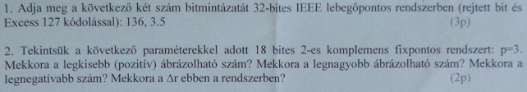

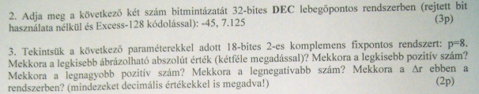

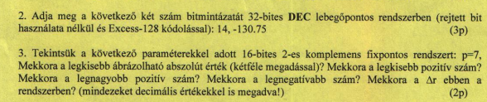





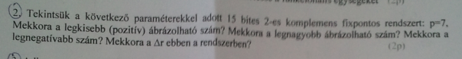

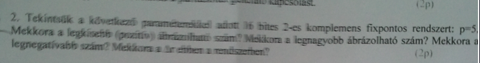





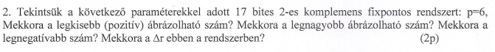





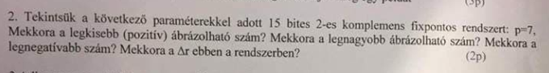



# >>> HAMMING



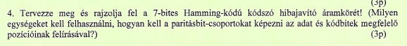







# >>> RANDOM KÓDOK A VÉGÉN (VHDL)

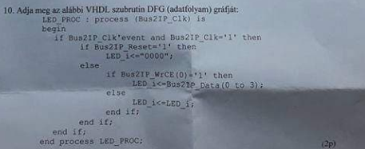

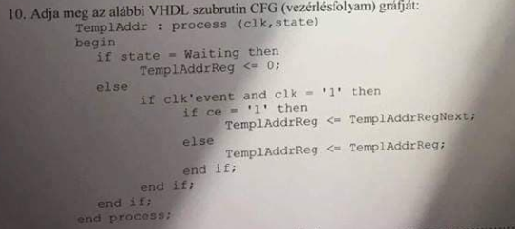

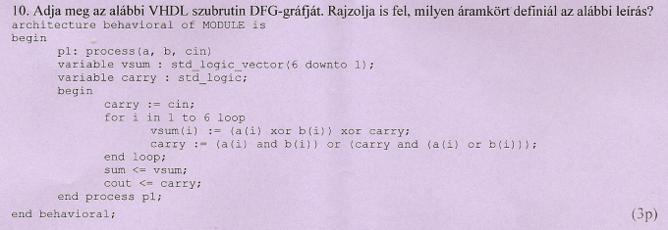

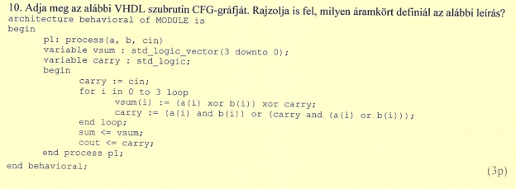

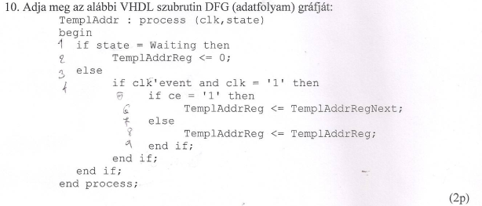

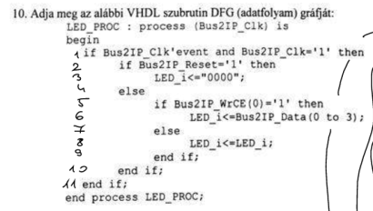

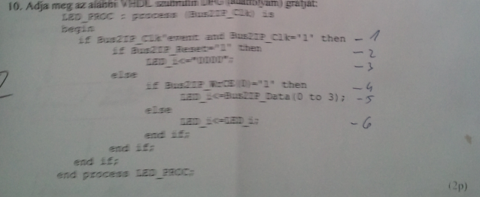

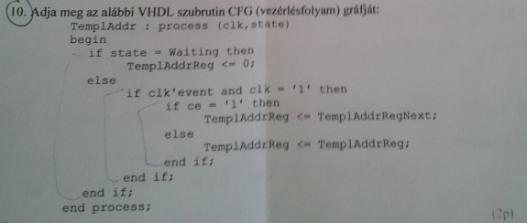

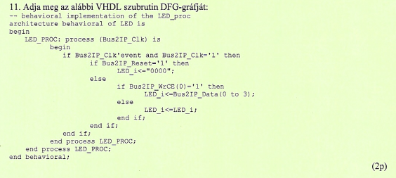

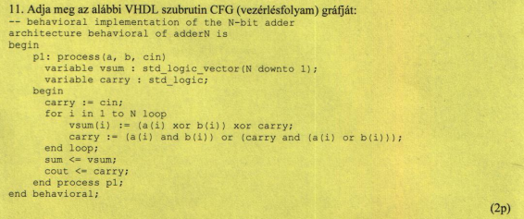

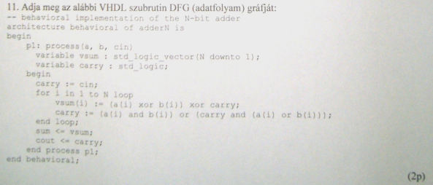

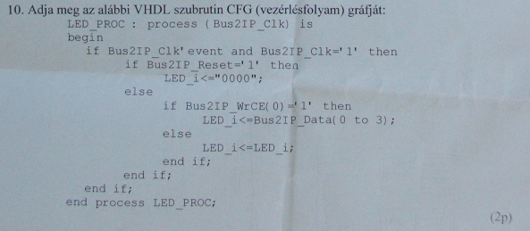

# >>> LEBEGŐPONTOS FOS











# >>> FOLYAMAToS FOSMANÓ















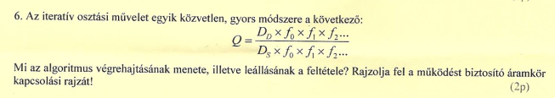

# >>> SZINTÉZIS



















# >>> MEMÓRIA FOS























# >>> FA, RCA













# >>> LACA, időszükséglet









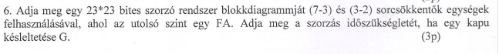



# >>> CÍMŰ SZÁMÍTÓ BLOKKDIAGRAM





















# >>> DIREKT FOS





# >>> ELMÉLET

## >>> RISC CISC











## >>> HÁLÓZATOK















## >>>REGISZTERES D TÁROLÓS FOS TAVALYRÓL





## >>> HARVARD, NEUMANN





## >>> LOGIKAI FÜGGVÉNYEK





## >>> ALU





## >>> REGISZTER ABLAKOZÁS





## >>> EGYÉB ELMÉLET





